
АДМИНИСТРАЦИЯ ЛЕНИНГРАДСКОЙ ОБЛАСТИ
КОМИТЕТ ПО СОХРАНЕНИЮ КУЛЬТУРНОГО НАСЛЕДИЯ ЛЕНИНГРАДСКОЙ ОБЛАСТИ

ПРИКАЗ

«___»____________2026 г. №________________ Санкт-Петербург

О включении выявленного объекта культурного наследия
«Мозинские ворота на Гатчинской дороге», расположенного по адресу: Ленинградская область, Гатчинский район, перед въездом в Гатчину со стороны Павловска и Пушкина у деревень Ивановка и Новое Мозино,
в единый государственный реестр объектов культурного наследия (памятников истории и культуры) народов Российской Федерации в качестве объекта культурного наследия регионального значения, утверждении границ территории и предмета охраны

В соответствии со ст. 3.1, 5.1, 9.2, 18, 33 Федерального закона от 25 июня 2002 года № 73-ФЗ «Об объектах культурного наследия (памятниках истории
и культуры) народов Российской Федерации», ст. 4 Областного закона Ленинградской области от 25 декабря 2015 года № 140-оз «О государственной охране, сохранении, использовании и популяризации объектов культурного наследия (памятников истории и культуры) народов Российской Федерации, расположенных на территории Ленинградской области», постановлением Правительства Ленинградской области от 21 декабря 2020 года № 839
«Об органах исполнительной власти Ленинградской области в сфере культуры и туризма», Положением о едином государственном реестре объектов культурного наследия (памятников истории и культуры) народов Российской Федерации, утвержденным приказом Министерства культуры Российской Федерации
от 3 октября 2011 года № 954, п.п. 2.1.2, 2.3.7 Положения о комитете по сохранению культурного наследия Ленинградской области, утвержденного постановлением Правительства Ленинградской области от 24 декабря 2020 года № 850, на основании положительного заключения государственной историко-культурной экспертизы, выполненной экспертной организацией ООО «Союз экспертов Северо-Запада» (аттестованный эксперт Штиглиц Маргарита Сергеевна, приказ Министерства культуры Российской Федерации от 29 марта 2023 № 776, от 25 октября 2025 №1838, от 02 апреля 2026 № 626),

приказываю:
1. Включить выявленный объект культурного наследия «Мозинские ворота
на Гатчинской дороге», расположенный по адресу: Ленинградская область, Гатчинский район, перед въездом в Гатчину со стороны Павловска и Пушкина
у деревень Ивановка и Новое Мозино, в единый государственный реестр объектов культурного наследия (памятников истории и культуры) народов Российской Федерации в качестве объекта культурного наследия регионального значения
с наименованием: «Мозинские ворота на Гатчинской дороге», 1780-е гг., автор
не установлен, расположенный по адресу: Ленинградская область, Гатчинский муниципальный округ, перед въездом в Гатчину со стороны Павловска и Пушкина
у деревни Ивановка, вид объекта культурного наследия – памятник.
2. Утвердить границы территории объекта культурного наследия регионального значения «Мозинские ворота на Гатчинской дороге», 1780-е гг., расположенного по адресу: Ленинградская область, Гатчинский муниципальный округ, перед въездом в Гатчину со стороны Павловска и Пушкина у деревни Ивановка, согласно приложению № 1 к настоящему приказу.
3. Утвердить предмет охраны объекта культурного наследия регионального значения «Мозинские ворота на Гатчинской дороге», 1780-е гг., расположенного
по адресу: Ленинградская область, Гатчинский муниципальный округ, перед въездом в Гатчину со стороны Павловска и Пушкина у деревни Ивановка, согласно приложению № 2 к настоящему приказу.
4. Исключить выявленный объект культурного наследия «Мозинские ворота на Гатчинской дороге», расположенный по адресу: Ленинградская область, Гатчинский район, перед въездом в Гатчину со стороны Павловска
и Пушкина у деревень Ивановка и Новое Мозино, включенный приказом комитета
по сохранению культурного наследия Ленинградской области от 04.08.2022
№ 01-03/22-155, из Перечня выявленных объектов культурного наследия, расположенных на территории Ленинградской области.
5. Отделу по осуществлению полномочий Ленинградской области в сфере объектов культурного наследия комитета по сохранению культурного наследия Ленинградской области обеспечить:
- внесение сведений об объекте культурного наследия местного (муниципального) значения, указанном в п. 1 настоящего приказа, в единый государственный реестр объектов культурного наследия (памятников истории
и культуры) народов Российской Федерации;
- направление копии настоящего приказа в сроки, установленные действующим законодательством, в территориальный орган федерального органа исполнительной власти, уполномоченного Правительством Российской Федерации на осуществление государственного кадастрового учета, государственной регистрации прав, ведение Единого государственного реестра недвижимости и предоставление сведений, содержащихся в Едином государственном реестре недвижимости;
- направление письменного уведомления собственнику или иному законному владельцу объекта культурного наследия местного (муниципального) значения, земельного участка в границах территории объекта культурного наследия местного (муниципального) значения, указанного в п.1 настоящего приказа.
6. Сектору делопроизводства и информационного обеспечения комитета по сохранению культурного наследия Ленинградской области обеспечить размещение настоящего приказа в сетевом издании «Электронное опубликование документов»в информационно-телекоммуникационной сети «Интернет».
7. Контроль за исполнением настоящего приказа возложить на заместителя председателя комитета по сохранению культурного наследия Ленинградской области, осуществляющего полномочия в сфере сохранения, использования, популяризации и государственной охраны объектов культурного наследия.
8. Настоящий приказ вступает в силу со дня его официального опубликования.

Вице-губернатор Ленинградской области по вопросам развития и сохранения культурного наследия – председатель комитета по сохранению культурного наследия Ленинградской области | В.О. Цой

Приложение №1
к приказу комитета по сохранению
культурного наследия Ленинградской области
от «__» ___________ 2026 года №____________

Границы территории объекта культурного наследия регионального значения «Мозинские ворота на Гатчинской дороге», 1780 гг., расположенного
по адресу: Ленинградская область, Гатчинский муниципальный округ, перед въездом в Гатчину со стороны Павловска и Пушкина у деревни Ивановка

- Текстовое описание границ территории объекта культурного наследия
Границы территории объекта проходят от точки 1 до точки 4 через точки 2-3 на северо-восток, от точки 4 до точки 5 на восток, от точки 5 до точки 6
на юго-восток, от точки 6 до точки 8 через точку 7 на юг, от точки 8 до точки 10 на северо-запад, от точки 10 до точки 11 на запад, от точки 11 до точки 13 через точку 12 на северо-запад, от точки 13 до точки 14 на север, от точки 14 до точки 1 на северо-восток, где замыкаются.

2. Карта (схема) границ территории объекта культурного наследия

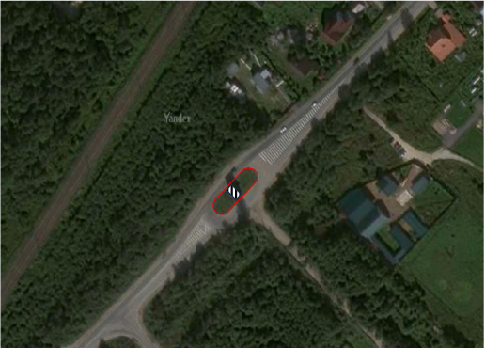
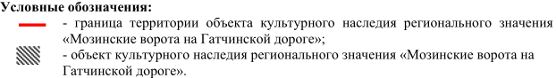

План поворотных (характерных) точек границ территории объекта культурного наследия:
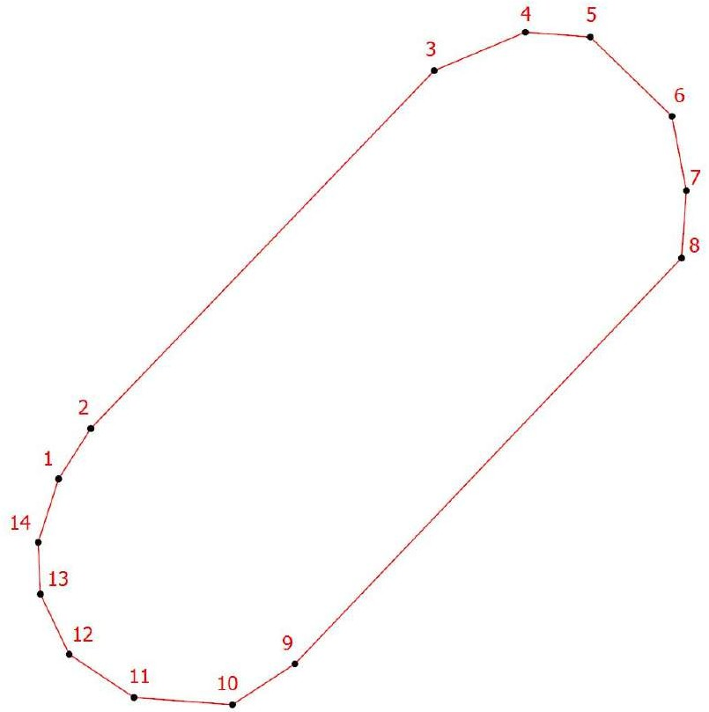

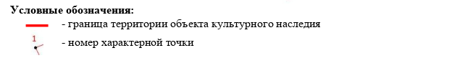

3. Перечень координат поворотных точек границ
территории объекта культурного наследия в системе координат,
установленной для ведения государственного кадастра недвижимости

Номер характерной точки | Координаты характерных точек в системе координат, установленной  для ведения государственного кадастра объектов недвижимости (м) (МСК-47 зона 2)
Номер характерной точки | Х | Y
1. | 398109,01 | 2205741,24
2. | 398111,11 | 2205742,58
3. | 398126,01 | 2205756,88
4. | 398127,61 | 2205760,68
5. | 398127,41 | 2205763,38

6. | 398124,11 | 2205766,78
7. | 398121,01 | 2205767,38
8. | 398118,21 | 2205767,18
9. | 398101,31 | 2205751,08
10. | 398099,61 | 2205748,48
11. | 398099,91 | 2205744,38
12. | 398101,71 | 2205741,68
13. | 398104,21 | 2205740,48
14. | 398106,37 | 2205740,39
1. | 398109,01 | 2205741,24

4. Режим использования территории объекта культурного наследия регионального значения «Мозинские ворота на Гатчинской дороге», 1780 гг., расположенного по адресу: Ленинградская область, Гатчинский муниципальный округ, перед въездом в Гатчину со стороны Павловска
и Пушкина у деревни Ивановка
- На территории объекта культурного наследия разрешается:
  - ведение хозяйственной деятельности, не противоречащей требованиям обеспечения сохранности объекта культурного наследия и позволяющей обеспечить функционирование объекта культурного наследия в современных условиях;
  - сохранение и восстановление (регенерация) историко-градостроительной и природной среды объекта культурного наследия (восстановление, воссоздание, восполнение частично или полностью утраченных элементов и характеристик историко-градостроительной и природной среды территории);
  - сохранение исторических элементов планировочной структуры территории;
  - сохранение исторических элементов культурного ландшафта;
  - реконструкция, ремонт инженерных коммуникаций, благоустройство, озеленение, установка малых архитектурных форм, иная хозяйственная деятельность (по согласованию с региональным органом охраны объектов культурного наследия), не противоречащая требованиям обеспечения сохранности объекта культурного наследия и позволяющая обеспечить функционирование объекта культурного наследия в современных условиях, обеспечивающая недопущение ухудшения состояния территории объекта культурного наследия. Применение при благоустройстве и оборудовании территории традиционных материалов: в покрытиях (дерево, камень), малых архитектурных формах, исключая контрастные сочетания и яркую цветовую гамму.
- На территории объекта культурного наследия запрещается:
  - строительство объектов капитального строительства и увеличение объемно-пространственных характеристик, существующих на территории объекта культурного значения объектов капитального строительства;
  - проведение земляных, строительных, мелиоративных и иных работ, за исключением работ по сохранению (воссозданию) объекта культурного наследия или его отдельных элементов, сохранению историко-градостроительной или природной среды объекта культурного наследия;
  - размещение наружной рекламы;

  - установка на фасадах, крыше объекта культурного наследия кондиционеров, телеантенн, тарелок спутниковой связи, а также других инженерно-технических средств;
  - прокладка наземных и воздушных инженерных коммуникаций, кроме временных, необходимых для проведения работ по сохранению;
  - устройство автостоянок;
  - складирование мусора (устройства свалок);
  - использование пиротехнических средств и фейерверков;
  - осуществление любых видов деятельности, ухудшающих экологические условия и гидрологический режим на территории объекта культурного наследия, создающих вибрационные нагрузки динамическим воздействием на грунты в зоне их взаимодействия с объектом культурного наследия.

Приложение №2
к приказу комитета по сохранению
культурного наследия Ленинградской области
от «__» ___________ 2026 года №____________

Предмет охраны объекта культурного наследия регионального значения
«Мозинские ворота на Гатчинской дороге», 1780 гг., расположенного по адресу: Ленинградская область, Гатчинский муниципальный округ, перед въездом
в Гатчину со стороны Павловска и Пушкина у деревни Ивановка

№ пп | Видовая принадлежность  предмета охраны | Предмет охраны | Фотофиксация
1 | 2 | 3 | 4
1. | Объемно-пространственное решение: | исторические (здесь и далее – по состоянию на 1917 год) местоположение, габариты и конфигурация ворот; | 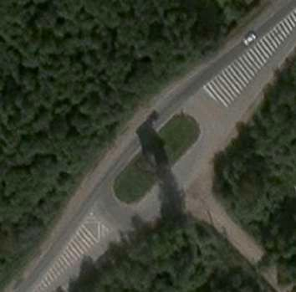
 |  | исторические габариты, отметки высоты и конфигурация (полуциркульная) воротного проезда; | 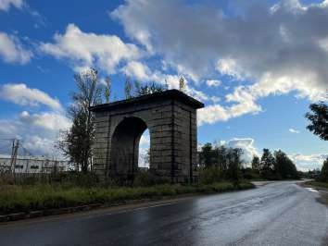
 |  | исторические габариты, конфигурация (плоская) и высотные отметки завершения ворот. | 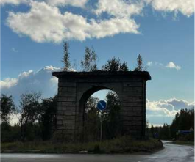

2. | Конструктивная система: | историческая конструкция ворот, материал исполнения (тесаные блоки пудостского известняка); | 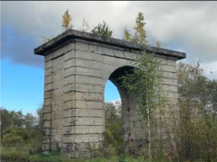
 |  | крепления створок ворот; | 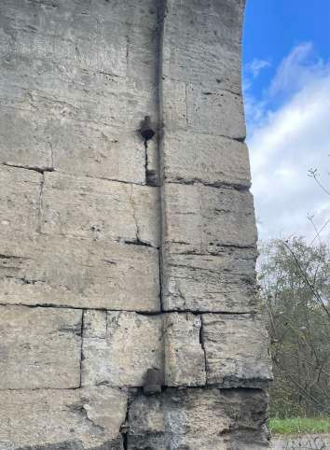
 |  | колесоотбойная тумба. | 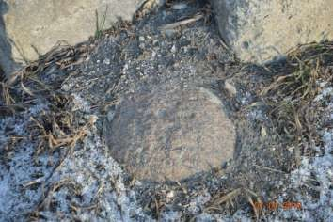
3. | Архитектурно-художественное решение фасадов: | симметричная композиция фасадов;  материал и характер наружной отделки: пудостский камень; | 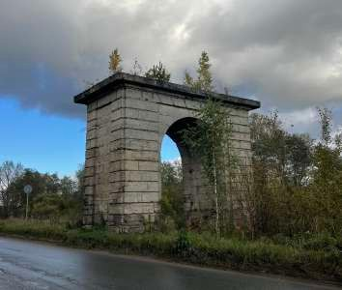
 |  | оформление боковых фасадов прямоугольными филенками; | 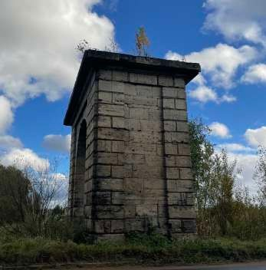
 |  | оформление проезда филенками и перемычкой с замковым камнем; | 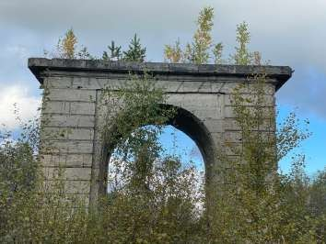
 |  | венчающий карниз. | 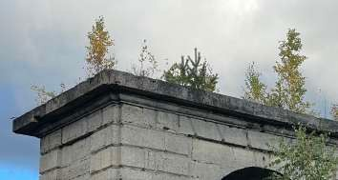
Предмет охраны может быть уточнен в процессе историко-культурных
и реставрационных исследований, реставрационных работ.

